Івано-Франківський національний технічний університет нафти і газу

Кафедра комп’ютерних систем і мереж

**ЛАБОРАТОРНА РОБОТА №14**

з дисципліни Практикум Python

Тема: Побудова 3D графіків. Робота з mplot3d Toolkit

Виконав:

Ст. гр. КІ-23-2 (Боднар Р.В.)

Перевірив: (Кропивницький Д. Р.)

м. Івано-Франківськ

2025

**Мета роботи:** Набуття навичок роботи з тривимірною графікою засобами мови програмування Python

**Варіант 1**

**Завдання:**

Завдання 1: Зобразити гістограму частоти появи літер у певному тексті (текст зчитується із текстового файла) та зберегти у .png файл.

Завдання 2: Додати анімацію до побудованого в лабораторній роботі 13 графіка.

**Хід роботи**

**Код завдання 1:**

import matplotlib.pyplot as plt

from collections import Counter

import tkinter.filedialog as fd

filename = fd.askopenfilename(title="Виберіть текстовий файл",

                              filetypes=[("Text files", "*.txt"), ("All files", "*.*")])

if filename:

    with open(filename, "r", encoding="utf-8") as f:

        text = f.read().lower()

    letters = [ch for ch in text if ch.isalpha()]

    freq = Counter(letters)

    letters_sorted = [ch for ch, _ in freq.most_common()]

    counts = [freq[ch] for ch in letters_sorted]

    plt.figure(figsize=(10, 6))

    plt.bar(letters_sorted, counts, color="skyblue", edgecolor="black")

    plt.xlabel("Літери")

    plt.ylabel("Частота")

    plt.title("Гістограма частоти появи літер у тексті")

    plt.grid(axis="y", linestyle="--", alpha=0.7)

    plt.savefig("letters_histogram.png", dpi=300)

    plt.show()

else:

    print("Файл не обрано")

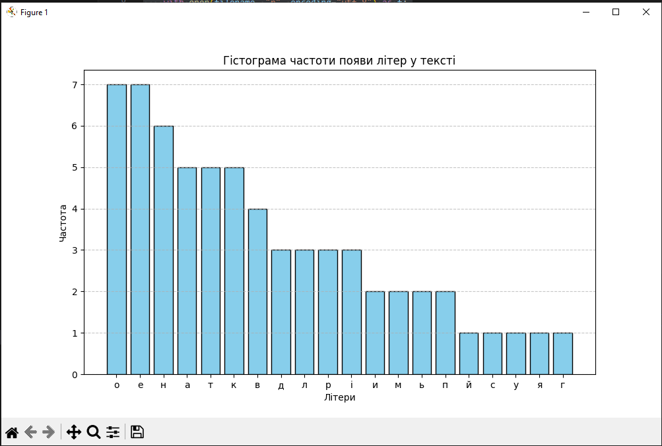

**Рисунок 1 - Результат роботи програми**

**Код завдання 2:**

import numpy as np

import matplotlib.pyplot as plt

import matplotlib.animation as animation

x = np.linspace(-2, 5, 500)

fig, ax = plt.subplots()

ax.set_xlim(-2, 5)

ax.set_ylim(-6, 6)

ax.set_xlabel("x")

ax.set_ylabel("y")

ax.set_title("Анімація графіка y(x) = x * sin(5x)")

line, = ax.plot([], [], 'b-', label='y = x * sin(5x)')

ax.legend()

ax.grid(True)

def update(frame):

    y = x * np.sin(5 * x + 0.1 * frame)

    line.set_data(x, y)

    return line,

ani = animation.FuncAnimation(fig, update, frames=100, interval=100, blit=True)

plt.show()

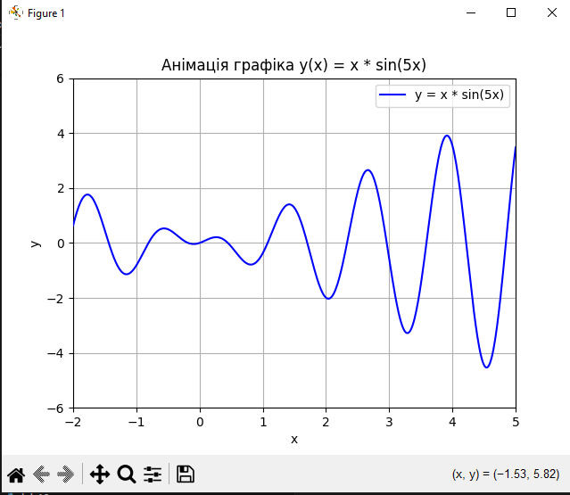

**Рисунок 2 - Анімований графік**

**Висновок:** У ході виконання лабораторної роботи було модифіковано програму для візуалізації графіків – додано анімацію. Також створено програму для відображення гістограми частоти появи літер у тексті.